Задание по географии 23.05.
Выполнить до 29.05 и отправить на электронную почту y.bibikova@yandex.ru
Маршрут изучения темы: Страны Юго-Восточной Азии. Индонезия.
1. Посмотреть на политической карте в учебнике на стр. 295- какие страны относятся к региону-Юго-восточная Азия.
2. Посмотреть презентацию в электронной почте класса по теме: Индонезия.
(Для того, чтобы презентация открылась в полноэкранный режим на клавиатуре нужно нажать клавишу F5) или прочитать параграф 64.
3. Письменно выполнить задания итоговой работы и не позднее 29.05 (можно раньше) отправить на электронную почту y.bibikova@yandex.ru
Ответы вносим в таблицу.
Часть А

1 | 2 | 3 | 4 | 5 | 6 | 7 | 8 | 9 | 10 | 11 | 12 | 13 | 14 | 15 | 16
 |  |  |  |  |  |  |  |  |  |  |  | А-  Б-  В-  Г- | 1-  2-  3-  4-  5- | А-  Б-  В-  Г- | 1-  2-  3-
Часть В
В Ответ:
1.

2.

С Ответ:

Итоговая работа:
Часть А.
1. Расставьте материки в порядке убывания площадей (начиная с самого большого до самого маленького):
А) Африка
Б) Северная Америка
В) Южная Америка
Г) Евразия
Д) Антарктида
Е) Австралия

2. Первое кругосветное плавание совершил:
А) Ф.Магеллан, Б) Пржевальский Ф.Ф. В) М.Лазарев

3. Берега Африки омывают океаны:
А) Северный Ледовитый океан, Тихий океан.
Б) Северный Ледовитый океан, Атлантический, Тихий, Индийский океан
В) Атлантический, Индийский

4. Амазонская низменность находится на материке:
А) Южная Америка
Б) Африка
В) Австралия

5. Крупнейшие реки Африки:
А) Миссури, Макензи, Юкон.
Б) Нил, Конго, Нигер.
В) Волга, Амур, Сырдарья.

6. Государства Южной Америки:
А) Бразилия, Аргентина, Чили
Б) США, Канада, Мексика.
В) Китай, Индия, Казахстан.

7. В Северной Америке находится водопад:
А) Анхель Б) Виктория В) Ниагарский

8. Крайние точки Африки :
А) Альмади, Бен-Сека, Игольный, Рас-Хафун
Б) Йорк, Юго-Восточный, Юго-Западный, Байрон
В) Рока, Челюскин, Пиай, Дежнева

9. Какой океан самый глубокий?
А) Индийский Б) Тихий
В) Атлантический Г) Северный Ледовитый.

10. Какой океан самый маленький по площади?
А) Индийский Б) Тихий
В) Атлантический Г) Северный Ледовитый.

11. Какой из перечисленных городов является столицей Австралии?
А) Мельбурн Б) Сидней В) Канберра Г) Брисбен

12. Животными Южной Америки являются:
А) жираф,зебра,гиена;
Б) пума, капибара, гуанако;
В) ехидна,утконос,вомбат;
Г) куница,бобр,соболь

13. Соотнесите материки и характеризующие их особенности:
А) Африка 1.Самый сухой
Б) Южная Америка; 2.Самый жаркий
В) Антарктида; 3.Самый влажный
Г) Австралия. 4.Самый холодный

14.Соотнеси формы рельефа и материки- на которых они расположены:
1. Анды А. Африка;
2. Большой Водораздельный хребет Б. Австралия;
3. Капские горы В. Евразия;
4. Гималаи Г. Северная Америка;
5. Кордильеры Д. Южная Америка

15. Укажи, какими буквами на карте обозначены моря:

1.Чёрное;
2.Красное;
3.Средиземное;
4.Тасманово;
5.Саргассово;
6.Берингово.
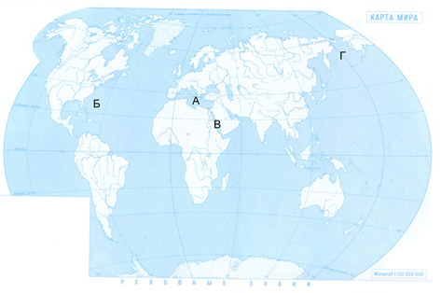
16.Установите соответствие : страна-столица
Страна | Столица
1.Канада | А) Рим
2.Индия | Б) Оттава
3.Италия | Г) Нью-Дели

Часть В
Объясните, почему Река Конго в Африке самая полноводная? Укажите не менее двух причин

Часть С. Определите государство по его краткому описанию.
По площади территории эта страна относится к крупнейшим в мире. Омывается водами трёх океанов. Граничит по суше лишь с одной страной. Почти половина территории расположена в климатических поясах с неблагоприятными условиями для жизни и деятельности. Средняя плотность населения примерно 4 человека на 1 км2. Наиболее плотно заселена южная часть страны.

